
Buletin informativ
Nr. 9/31.01.2025 DGBFCIMS
Direcția Metodologie și Sinteză

ACTUL NORMATIV: | Ordinul președintelui ANAF nr. 103 din 22 ianuarie 2025 pentru aprobarea Procedurii privind stabilirea sumei reprezentând pânã la 3,5% din impozitul pe venit pentru susținerea entităților nonprofit care se înființeazã și funcționeazã în condițiile legii și a unitãților de cult, precum și pentru acordarea de burse private, conform legii, precum și a modelului și conținutului unor formulare
Sursa: | Monitorul Oficial al României, Partea I, nr. 68 din 28 ianuarie 2025
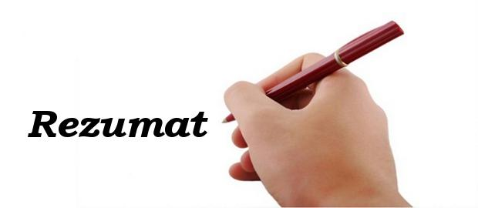 Prin O.U.G. nr. 115/2023, începând cu data de 1 ianuarie 2024, au fost aduse o serie de modificări Codului fiscal în ceea ce privește dispozițiile privind direcționarea unei sume din impozitul pe venit pentru susținerea entităților nonprofit/unităților de cult sau pentru acordarea de burse private.
📝 Modificările legislative au vizat, în principal restrângerea sferei de cuprindere a categoriilor de venit pentru care contribuabilii pot dispune asupra destinaţiei unei sume reprezentând până la 3,5% din impozitul pe venit. Astfel, începând cu 2024, pot redirecționa 3,5% numai contribuabilii care realizează venituri din salarii și asimilate salariilor. Aceștia depun formularul 230, până la data de 25 mai inclusiv, a anului următor celui de realizare a veniturilor, sub sancţiunea decăderii.
📝 Având în vedere cele de mai sus a fost necesară actualizarea procedurii de redirecționare, inclusiv a formularelor utilizate.
📝 Prevederile ordinului se aplică de către contribuabilii care optează pentru direcționarea unei sume reprezentând până la 3,5% din impozitul anual pe veniturile din salarii și asimilate salariilor realizate începând cu anul 2024.
⚠️ Actul normativ prezentat poate fi consultat la adresa:
https://legislatie.just.ro/Public/DetaliiDocument/293937

LI^{LIA}NA IS^{TU}DOR
!!! Acest material este destinat exclusiv informării dumneavoastră personale. Informațiile oferite reprezintă doar o sinteză a reglementărilor publicate şi pentru a vă conforma prevederilor legale, consultați actele normative menționate.

